Pozdravljeni v tednu: 8
Ker ne moremo narediti poskusov v šoli bomo poskuse delali v virtualnem laboratoriju!
Prejšnji teden ste spoznali, da so nekatere snovi kisle druge pa bazične, nekatere niso ne kisle ne bazične ampak nevtralne..
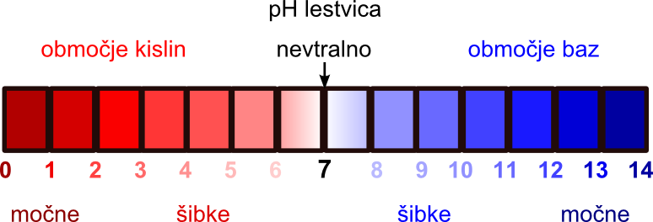

Proti levemu robu kislost narašča Proti desnemu robu bazičnost narašča

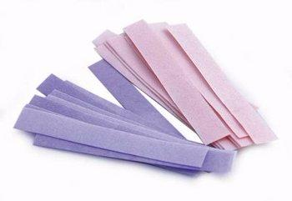
Vse naloge, ki so obarvane zeleno, moraš rešiti. Rešen DL pošlji na martina.marc@os-cerknica.si.
Če ti programa ne odpre mi sporoči.
Zanima nas ali je detergent za pomivanje posode kisel ali bazičen?
Kislost in bazičnost lahko na enostaven način določimo:
- Uporabimo LAKMUSOV PAPIR. Z njim lahko ugotovimo ali je snov kisla ali bazična. Ne pove pa nam kako kisla ali kako bazična je snov.
Ko smo pomočili papirček v detergent se je obarval modro. Kakšen je torej detergent? ______________
- Za natančno določanje uporabimo pH lističe. Morda si jih že videl. Papirček smo namočili v detergent in dobili takšen rezultat: REZULTAT
Kakšen pH smo namerili? Najdi popolno ujemanje z eno izmed števil na škatlici. Zapiši številko: _______

ŠKATLICA
- Uporabimo pH meter. Tega enostavno pomočimo v tekočino in na zaslonu preberemo številko. Takšne naprav uporabljajo v profesionalnih laboratorijih.
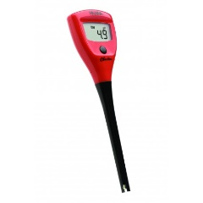

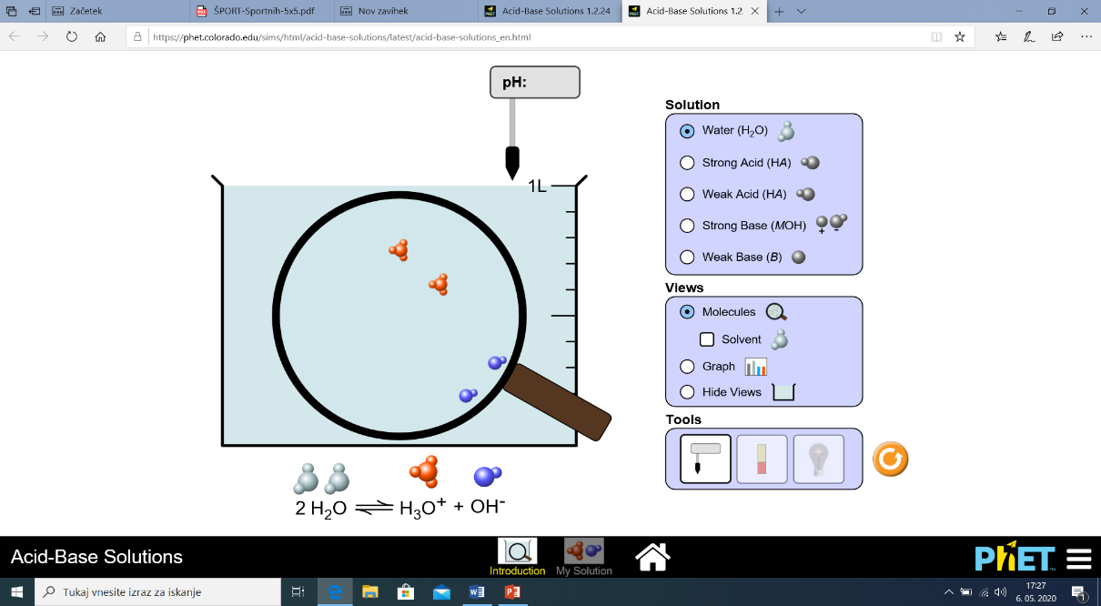
Virtualno merjenje pH.
2. Klikneš za pH lističe.
3. Klikneš za električno prevodnost.
1. Klikneš za pH meter.

https://phet.colorado.edu/sims/html/acid-base-solutions/latest/acid-base-solutions_en.html -- INTRODUCTION.
- S pH metrom izmeri pH za vseh 5 snovi. Primi pH meter (1) in ga potopi v raztopino.

Raztopine: Izmeri pH:
Voda _______
Močna kislina _______
Šibka kislina _______
Močna baza _______
Šibka baza _______

- S pH lističem izmeri pH vseh 5 snovi. Desno spodaj klikneš na pH listič (2) in ga pomočiš v raztopino.
Raztopine: Izmeri pH:
Voda _______
Močna kislina _______
Šibka kislina _______
Močna baza _______
Šibka baza _______

- Za vseh 5 snovi izmeri ali prevajajo elektriko. Desno spodaj klikneš na žarnico (3) in jo pomočiš v raztopino.
Raztopine: Ali prevajajo električni tok DOBRO/SLABO.
Voda _______
Močna kislina _______
Šibka kislina _______
Močna baza _______
Šibka baza _______
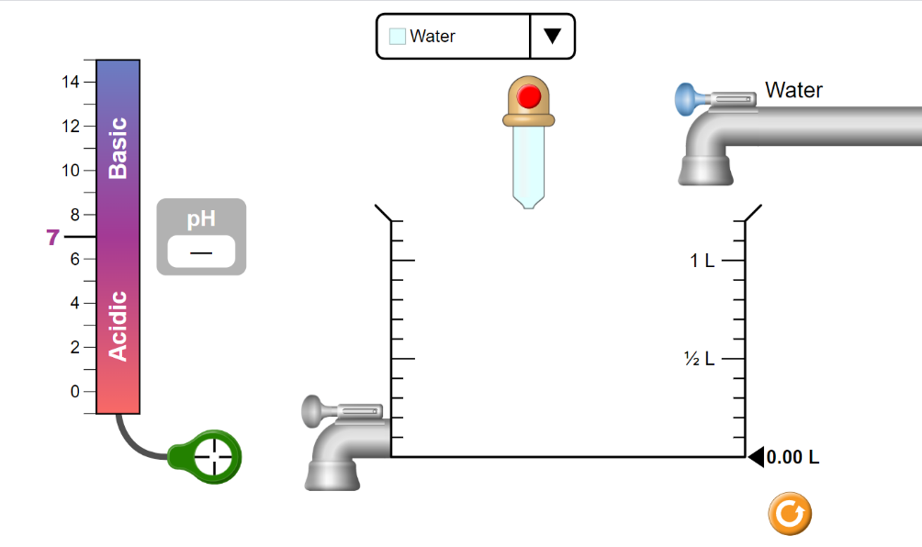
OBRAZLOŽITEV SLIKE
S potegom gumba izprazniš posodo.
Izberi snov.
S pritiskom dodaš izbrano tekočino.
S potegom gumba dodaš vodo.
Merilna posoda v kateri mešaš snovi.
S klikom greš na sam začetek.
Zeleni merilec primi in potopi v tekočino.
Prikaz izmerjenega pH.

S pomočjo virtualnega laboratorija, ki ga najdeš na : https://phet.colorado.edu/sims/html/ph-scale-basics/latest/ph-scale-basics_en.html reši spodnjo nalogo.
Izmeri pH:
Čistilo za odtoke __________
Milo za roke ___________
Kri ___________
Slina ___________
Voda ___________
Mleko ___________
Kokošja juha ___________
Kava ___________
Pomarančni sok ___________
Gazirana pijača ___________
Bruhanje ___________
Kislina v baterijah ___________
Kaj se dogaja s pH, če dodajaš vodo V BAZO? ____________
Kaj se dogaja s pH, če dodajaš vodo V KISLINO? ____________

